Využití tabulátorů
Obsah:
Vkládání tabulátorů přímo na pravítko
Nastavení tabulátorů v dialogovém okně
Vodicí znaky
Změna umístění tabulátorů:
Odstranění tabulátorů
Příklady na použití tabulátorů
Poznámky

Pro zarovnání údajů v řádcích pod sebou se používají tabulátory (nazývané též zarážky tabulátorů).
K výhodám používat tabulátory patří, viz příklad:
- přesné zarovnání údajů pod sebou za každé situace, a to na každé tiskárně,
- rychlý způsob přípravy odsazení pro psaní,
- rozmístění značek se nemusí zadávat pro každý řádek znova, není třeba rozmístění opakovat,
- snadná změna rozmístění.
Jako příklad viz firemní dopis a prezenční listinu z kontrolního dne.
Použijete-li pro zarovnání mezery, budete mít částečný úspěch pouze při zarovnání textu doleva. Při oboustranném zarovnání (do bloku) nemohou být počáteční písmena údajů pod sebou z důvodu proporcionálního písma (znaky jsou různě široké a zarovnání do stran se dosahuje automatickou úpravou velikosti mezislovních mezer). Výjimkou jsou pouze mezery na začátku odstavce, které se nezvětšují. I na začátku je však vhodnější stisknout klávesu Tab (tabulátor) nebo posunout myší na pravítku levou horní zarážku, kde začíná 1. znak 1. řádku.
Obdržíte-li nějaký dokument v elektronické podobě, zapněte zobrazování netisknutelných značek (stiskněte tlačítko ¶ ve standardním panelu nástrojů). Často budete překvapeni, jakými krkolomnými konstrukcemi se dosáhne zarovnávání údajů pod sebou. Zlatým hřebem dopisů či smluv bývá centrování údajů u podpisů. Přitom vše vyřeší jeden správně umístěný tabulátor, příklad. I z negativních příkladů (jiný příklad) se však můžeme poučit – jak nepsat!
Ve Wordu jsou tabulátory:
- Interní, zabudované.
- Vkládané uživatelem.
Interní tabulátory jsou krátké svislé čárky na spodním okraji vodorovného pravítka. Jejich rozteč se určuje na dialogovém okně „Tabulátory“ v políčku „Výchozí krok“. Dialogové okno obdržíme po zadání příkazu Formát|Tabulátory… Implicitní krok je 1,27 cm (resp. 1,25 cm). Umístění tabulátorů je v celém dokumentu stejné. Změna rozteče se projeví v celém dokumentu. To je jedna z nevýhod. Další nevýhody poznáme dále.

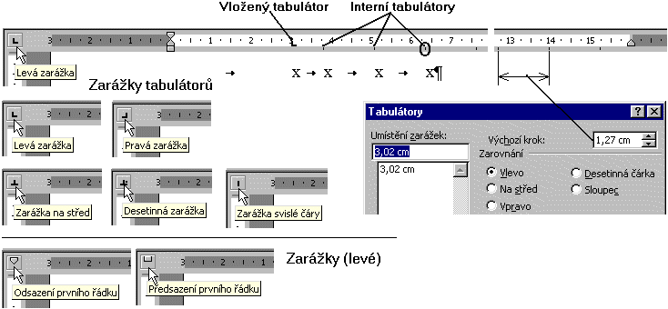
Druhy tabulátorů ve Wordu 2000

Tabulátory vkládané uživatelem lze na pravítko umístit:
- Klepnutím ukazovátkem myši na pravítku. Viz obrázek.
- Nastavením v dialogovém okně „Tabulátory“ (příkaz Formát|Tabulátory…)
- Dialogové okno „Tabulátory“ vyvoláme též opakovaným klepnutím kurzorem myši na spodní okraj pravítka. Zobrazí-li se dialogové okno „Vzhled stránky“, musíme okno zavřít a poklepat na okraj znovu.
Interní tabulátory se nevkládají. Na pravítku jsou umístěny automaticky. Po vložení tabulátoru uživatelem se vlevo od tohoto tabulátoru interní tabulátory automaticky skryjí. Odstraněním vloženého tabulátoru se interní tabulátory zleva zase zobrazí.

Vkládání tabulátorů přímo na pravítko
Postup:
- Klepnutím na tlačítko po levé straně pravítka vybereme vhodný tabulátor. Viz obrázek. V nabídce je tabulátor:
- Vlevo – text a číslo bude od zarážky tabulátoru doprava.
- Vpravo – text bude od zarážky nalevo.
- Na střed – text či číslo bude upraveno na obě strany od tabulátoru, viz příklad.
- Desetinný, desetinná čárka – pod tabulátorem bude desetinná čárka nebo tečka, viz příklad.
- Sloupec, svislá čára – nejde o zarážku v pravém smyslu slova. Na této značce bude na řádku svislá čára. Slouží pro grafické oddělení údajů. Viz příklad.
Dále jsou zde levé (textové) zarážky (ty přibyly až ve verzi 2000):
- Odsazení prvního řádku – jde o levou horní zarážku. Rozhoduje o umístění 1. znaku 1. řádku.
- Předsazení prvního řádku – jde o umístění levé spodní zarážky. Ta rozhoduje o umístění 1. znaku druhých a následujících řádků a má funkci zarážky prvního tabulátoru.
- Klepneme na pravítko do požadované vzdálenosti.

Nastavení tabulátorů v dialogovém okně
Postup:
- Zadáme příkaz Formát|Tabulátory…
- Zobrazí se dialogové okno „Tabulátory“.
- Do políčka „Umístění zarážek“ zapíšeme vzdálenost tabulátoru od levého okraje tiskové plochy.
- V sekci Zarovnání“ označíme směr zarovnání textu nebo čísla.
- V sekci „Vodicí znaky“ označíme znaky, které se mají zapsat od předchozího tabulátoru nebo zarážky (textové).
- Další pokračování:
- Budeme-li přidávat další zarážku tabulátoru stiskneme tlačítko „Nastavit“. Do seznamu tabulátorů se doplní právě určená zarážka. Pokračujeme bodem 3.
- Nebudeme-li přidávat další tabulátor stiskneme tlačítko „OK“.

Vodicí znaky
Vodicí znaky (též výplňové znaky) jsou znaky, které se zapíší od předchozího tabulátoru nebo od levé nejbližší zarážky. Slouží:
- k zvýšení čitelnosti, viz příklad,
- dynamickému doplnění znaků podle okamžité vzdálenosti tabulátoru, např. u prezenční listiny, viz příklad,
- zamezení dopsání dalších údajů, viz příklad.
Vodicí znaky nelze určit na pravítku, ale pouze v dialogovém okně „Tabulátory“ výběrem druhu značky v sekci „Vodicí znaky“.

Změna umístění tabulátorů:
Rozmístění tabulátorů můžeme změnit najednou pro všechny řádky. Označíme řádky, na kterých chceme umístění tabulátorů změnit:
- Uchopíme zarážku tabulátoru na pravítku a při stisknutém levém tlačítku zarážku přetáhneme na jiné místo. Viz obrázek.
- Zadáme příkaz Formát|Tabulátory… a v dialogovém okně „Tabulátory“:
- Vybereme pozici tabulátoru v seznamu zarážek tabulátorů.
- V políčku „Umístění zarážek“ přepíšeme vzdálenost od levého okraje tiskové plochy.
- Stiskneme tlačítko „Nastavit“. Nebudeme-li však měnit pozici další zarážky tabulátoru stiskneme tlačítko „OK“ a se změnou umístění se dialogové okno zavře.
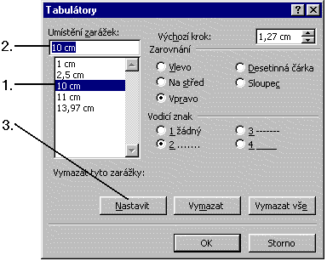
Rozmístění tabulátoru v příkladu seznamu materiálu
Hromadnou změnu rozmístění nelze použít u interních tabulátorů. Můžeme jen měnit jednotlivé odskoky opakovaným stiskem klávesy Tab či odskok zrušit klávesou Delete nebo Backspace.

Odstranění tabulátorů
Tabulátory odstraníme:
- Uchopením zarážky na panelu nástrojů a vytažením mimo pravítko.
- Výběrem pozice tabulátoru v seznamu zarážek tabulátorů a stiskem tlačítka „Vymazat“.
K odstranění všech zarážek najednou slouží tlačítko „Vymazat vše“ v dialogovém okně „Tabulátory“.

Příklady na použití tabulátorů
Umístění tabulátorů pro tento příklad vidíme na obrázku. Viz obrázek.
RCM Název materiálu Počet ks Cena celkem
1234 Stůl 5 26 501,50 Kč
1245 Židle 50 1 102 400,00 Kč

Rozmístění tabulátorů vidíte na pravítku. To zobrazíte příkazem Zobrazit|Pravítko.
Návštěvní hodiny
Pondělí 8:30 – 12:30 13:00 – 17:30
Úterý 8:00 – 13:00
Středa 8:30 – 12:30 13:00 – 17:30
Čtvrtek 8:00 – 13:00
Pátek 8:30 – 15:30

Příklad na využití tabulátoru „Na střed“
.......................................... .............................................
Mgr. Josef Krátkozraký JUDr. Antonín Novák
člen představenstva a.s. auditor

Hromadná úprava umístění tabulátoru
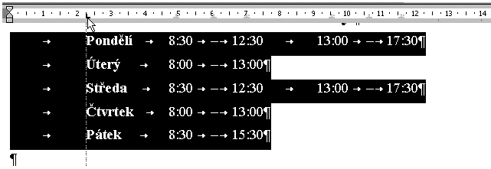
Úprava umístění prvního tabulátoru na všech řádcích

Poznámky
Po vložení tabulátoru na něho přesuneme textový kurzor stiskem klávesy Tab.
U desetinného tabulátoru se zarovnávají čísla podle desetinné čárky nebo tečky. V čísle nemůžeme jako oddělovač tisíců použít tečku a desetinnou čárku současně, neboť by došlo k zarovnání podle první tečky.
Vodicí znaky lze s výhodou použít pro vytvoření čar pro podpisy. Viz příklad. Vzdálenost mezi okraji čáry vytvoříme posunem tabulátorů. Nejprve však označíme všechny řádky jako blok. Vzdálenost mezi řádky můžeme určit prázdným odstavcem (klávesou Enter), větším řádkováním nebo většími mezerami mezi odstavci (dialogové okno „Odstavec“, příkaz Formát|Odstavec, karta „Odsazení a mezery“).
Změna rozteče interních tabulátorů se může negativně odrazit v dodatečných úpravách. Použijeme rozteč 1,27 cm, vytvoříme seznam. O několik stránek dále potřebujeme vložit jiný seznam s více krátkými údaji a tak rozteč zmenšíme. Změna se však promítne do dříve vytvořeného seznamu.



